C:\Users\Nadine\Downloads\CodeCogsEqn (5).gifC:\Users\Nadine\Downloads\CodeCogsEqn (4).gifC:\Users\Nadine\Downloads\CodeCogsEqn (3).gifC:\Users\Nadine\Downloads\CodeCogsEqn (2).gifC:\Users\Nadine\Downloads\CodeCogsEqn (1).gifC:\Users\Nadine\Downloads\CodeCogsEqn.gif

C:\Users\Nadine\Downloads\CodeCogsEqn (7).gif

\rho_{resultado(Precovenda,\text{nro\_comboio})}(\pi _{Percurso.Preco, Itinerario.Comboio $({\sigma_{Percurso.Itinerario=\$var(Comboio$\Join)__{Comboio.NroComboio=Percurso.Comboio}{Percurso}))))}} )})

C:\Users\Nadine\Downloads\CodeCogsEqn (8).gif

C:\Users\Nadine\Downloads\CodeCogsEqn (9).gif

C:\Users\Nadine\Downloads\CodeCogsEqn (10).gif

C:\Users\Nadine\Downloads\CodeCogsEqn (11).gif

C:\Users\Nadine\Downloads\CodeCogsEqn (16).gifC:\Users\Nadine\Downloads\CodeCogsEqn (15).gifC:\Users\Nadine\Downloads\CodeCogsEqn (12).gifC:\Users\Nadine\Downloads\CodeCogsEqn (13).gifC:\Users\Nadine\Downloads\CodeCogsEqn (14).gifC:\Users\Nadine\Downloads\CodeCogsEqn.gifC:\Users\Nadine\Downloads\CodeCogsEqn (1).gifC:\Users\Nadine\Downloads\CodeCogsEqn (2).gif

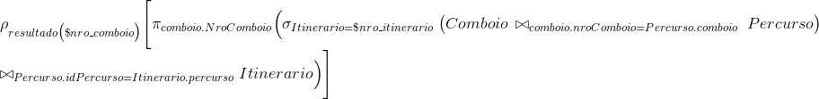

C:\Users\Nadine\Downloads\CodeCogsEqn (28).gifC:\Users\Nadine\Downloads\CodeCogsEqn (27).gif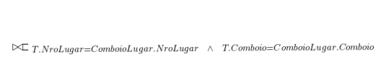C:\Users\Nadine\Downloads\CodeCogsEqn (24).gifC:\Users\Nadine\Downloads\CodeCogsEqn (22).gifC:\Users\Nadine\Downloads\CodeCogsEqn (21).gifC:\Users\Nadine\Downloads\CodeCogsEqn (20).gifC:\Users\Nadine\Downloads\CodeCogsEqn (19).gifC:\Users\Nadine\Downloads\CodeCogsEqn (18).gif